История кардиографии
В XIX веке стало ясно, что сердце во время своей работы производит некоторое количество электричества.Первые электрокардиограммы были записаны Габриелем Липпманом с использованием ртутногоэлектрометра. Кривые Липпмана имели монофазный характер, лишь отдалённо напоминая современныеЭКГ.
Опыты продолжил Виллем Эйнтховен, сконструировавший прибор (струнный гальванометр), позволявшийрегистрировать истинную ЭКГ. Он же придумал современное обозначение зубцов ЭКГ и описал некоторые нарушения в работе сердца. В 1924 году ему присудили Нобелевскую премию по медицине.
Первая отечественная книга по электрокардиографии вышла под авторством русского физиолога А.Самойлова в 1909 г. (Электрокардиограмма. Йенна, изд-во Фишер).

Применение
- Определение частоты и регулярности сердечных сокращений (например, экстрасистолы (внеочередныесокращения), или выпадения отдельных сокращений — аритмии).
- Показывает острое или хроническое повреждение миокарда (инфаркт миокарда, ишемия миокарда).
- Может быть использована для выявления нарушений обмена калия, кальция, магния и других электролитов.
- Выявление нарушений внутрисердечной проводимости (различные блокады).
- Метод скрининга при ишемической болезни сердца, в том числе и при нагрузочных пробах.
- Даёт понятие о физическом состоянии сердца (гипертрофия левого желудочка).
- Может дать информацию о внесердечных заболеваниях, таких как тромбоэмболия лёгочной артерии.
- В определённом проценте случаев может быть абсолютно неинформативна.
- Позволяет удалённо диагностировать острую кардиальную патологию (инфаркт миокарда, ишемиямиокарда) с помощью кардиофона.

Прибор
Как правило, электрокардиограмма записывается на термобумаге. Полностью электронные приборы позволяют сохранять ЭКГ в компьютере. Скорость движения бумаги составляет обычно 25 мм/с. В некоторыхслучаях скорость движения бумаги устанавливают на 12,5 мм/с, 50 мм/с или 100 мм/с. В начале каждойзаписи, регистрируется контрольный милливольт. Обычно его амплитуда составляет 10 мм/мВ.

Электроды
Для измерения разности потенциала на различные участки тела накладываются электроды.

Фильтры
Применяемые в современных электрокардиографах фильтры сигнала позволяют получать более высокоекачество электрокардиограммы, внося при этом некоторые искажения в форму полученного сигнала.Низкочастотные фильтры 0,5- 1 Гц позволяют уменьшать эффект плавающей изолинии, внося при этомискажения в форму сегмента ST. Режекторный фильтр 50-60 Гц нивелирует сетевые наводки.Антитреморный фильтр высокой частоты (35 Гц) подавляет артефакты, связанные с активностью мышц.

Нормальная ЭКГ
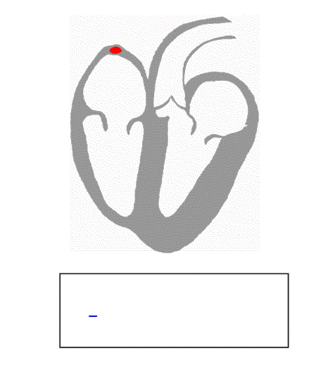
Соответствие участков ЭКГ ссоответствующей фазой работы сердца
Обычно на ЭКГ можно выделить 5 зубцов: P, Q, R, S, T. Иногда можно увидеть малозаметную волну U. ЗубецP отображает работу предсердий, комплекс QRS — систолу желудочков, а сегмент ST и зубец T - процессреполяризации миокарда.

Отведения
Каждая из измеряемых разниц потенциалов называется отведением. Отведения I, II и III накладываются наконечности: I — правая рука — левая рука, II — правая рука — левая нога, III — левая рука — левая нога.
Регистрируют также усиленные отведения от конечностей: aVR, aVL, aVF — однополюсные отведения.
При однополюсном отведении регистрирующий электрод определяет разность потенциалов междуконкретной точкой электрического поля (к которой он подведён) и гипотетическим электрическим нулём.Однополюсные грудные отведения обозначаются буквой V.
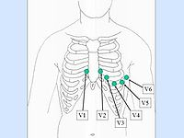
Схема установки электродовV₁—V₆
Отведения | Расположение регистрирующего электрода
V₁ | В 4-м межреберье у правого края грудины
V₂ | В 4-м межреберье у левого края грудины
V₃ | На середине расстояния между V₂ и V₄
V₄ | В 5-м межреберье по срединно-ключичной линии
V₅ | На пересечении горизонтального уровня 4-го отведения и передней подмышечной линии
V₆ | На пересечении горизонтального уровня 4-го отведения и средней подмышечной линии
V₇ | На пересечении горизонтального уровня 4-го отведения и задней подмышечной линии
V₈ | На пересечении горизонтального уровня 4-го отведения и срединно-лопаточной линии
V₉ | На пересечении горизонтального уровня 4-го отведения и паравертебральной линии
В основном регистрируют 6 грудных отведений: с V₁ по V₆. Отведения V₇-V₈-V₉ редко используются вклинической практике, они нужны только для более точных и детальных исследований.
Для поиска и регистрации патологических феноменов «немых» участков миокарда применяютдополнительные отведения (не входящие в стандартный набор):
- Дополнительные отведения Вилсона, расположение электродов и соответственно нумерация, по аналогии сгрудными отведениями Вилсона, продолжается в левую подмышечную область и заднюю поверхность левойполовины грудной клетки. Специфичны для задней стенки левого желудочка.
- Брюшные отведения предложены в 1954 г. J.Lamber. Специфичны для переднеперегородочного отделалевого желудочка, нижней и нижнебоковой стенок левого желудочка. В настоящее время практически неиспользуются
- Отведения по Небу — Гуревичу. Предложены в 1938 г. немецким учёным W. Nebh. Три электрода образуютприблизительно равносторонний треугольник, стороны которого соответствуют трём областям — заднейстенке сердца, передней и прилегающей к перегородке.
Правильное понимание нормальных и патологических векторов деполяризации и реполяризации клетокмиокарда позволяют получить большое количество важной клинической информации. Правый желудочекобладает малой массой, оставляя лишь незначительные изменения на ЭКГ, что приводит к затруднениям вдиагностике его патологии, по сравнению с левым желудочком.

Электрическая ось сердца (ЭОС)
Электрическая ось сердца — проекция результирующего вектора возбуждения желудочков во фронтальнойплоскости (проекция на ось I стандартного электрокардиографического отведения). Обычно она направленавниз и влево (нормальные значения: 30°...70°), но может и выходить за эти пределы у высоких людей и лиц сповышенной массой тела (вертикальная ЭОС с углом 70°...90°, или горизонтальная — с углом 0°...30°).Отклонение от нормы может означать как наличие каких либо патологий (аритмии, блокады,тромбоэмболия), так и нетипичное расположение сердца (встречается крайне редко). Нормальнаяэлектрическая ось называется нормограммой. Отклонения её от нормы влево или вправо — соответственнолевограммой или правограммой.

ВИДЫ СОВРЕМЕННЫХ ЭЛЕКТРОКАРДИОГРАФОВ
Несколько десятков лет назад электрокардиограф, в силу своих параметров, занимал значительную площадь в помещении. Его возможности были сведены к минимуму, что препятствовало в постановке адекватного диагноза.
В рамках современных научных достижений электрокардиографы способны выполнять многочисленные задачи, обладая при этом незначительными габаритами.
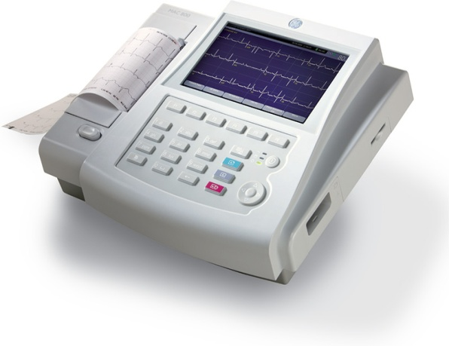
Согласно количеству каналов, которые могут записываться единовременно тем или иным кардиографом, последние разделяют на:
1. Одноканальные. Применяют в условиях ежедневной работы учреждений здравоохранения, в т.ч. и в частных клиниках. Благодаря малогабаритности прибора его практикуют службы скорой помощи.
Cовременные одноканальные электрокардиографы наделены следующими качествами:
- незначительный вес – от 800-900 гр.;
- печать осуществляется на специальной термобумаге посредством встроенного в данный прибор минипринтера;
- в управлении одноканальный электрокардиограф прост;
- определения диагноза происходит в автоматическом режиме, во время работы аппарата;
- на экране сенсорного монитора можно наблюдать пульс;
- одноканальный электрокардиограф может работать при помощи аккумулятора, путем включения в сеть.
Существуют также небольшие портативные одноканальные электрокардиографы, что пользуются популярностью среди фельдшеров благодаря незначительной массе (до 900 гр.), функционированию посредством аккумуляторов, возможности сохранения определенного количества информации.
Стоимость указанного вида электрокардиографа варьируется в пределах 22-30 тыс. рублей.Разница в цене будет зависеть от фирмы, что занимается производством этих товаров. Японские, швейцарские, американские компании производят продукции, стоимость которых в несколько раз превышает аналогичные товары отечественных производителей.
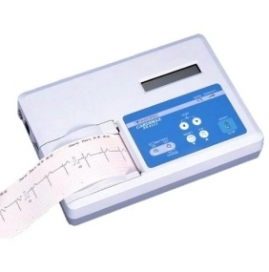
2. Трехканальные. Осуществляют трехканальное выведение итогов обследования путем использования термопринтера. Печать результатов может производиться вручную/автоматически. Современные клиники при закупке товаров этого вида отдают предпочтения швейцарским (SCHILLER), венгерским (Innomed) производителям. Особенности комплектации этого вида электрокардиографов обусловили его характеристики:
- Производит автоматические расчеты в аспекте основных показателей ЭКГ. Нет необходимости личного контроля работы аппарата.
- Благодаря высокому разрешению вмонтированного термопринтера, помимо данных о произведенном обследовании, есть возможность печатать факультативную информацию: ФИО, возраст пациента, иные сведение, разновидность электрофильтра, уровень увеличения амплитуды ЭКГ, показания пульса.
- Посредством дополнительных функций реально отследить погрешности ЭКГ, сердцебиения.
- Небольшие параметры.
- Возможность переноса полученных данных с электрокардиографа на компьютер, для проведения дополнительных изучений, расчетов.
- Потребность в техобслуживании минимальна.
Популярностью среди трехканальных электрокардиографов пользуются те, что могут предоставить дефибрилляцию в случае надобности. Это помогает сократить количество обострений сердечнососудистого характера, спасти пациенту жизнь.
Стоимость трехканального прибора будет составлять в среднем 50 тыс. рублей.
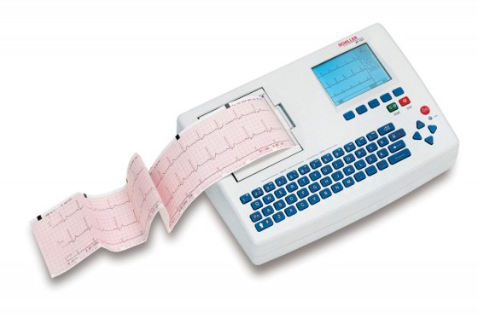
3. Шестиканальные. По сравнению с рассмотренными выше приборами, это устройство имеет более широкую область применения. Его эксплуатируют сотрудники МЧС, военные госпитали, службы скорой помощи, государственные и частные клиники.
Существует два подвида шестиканальных электрокардиографов: портативные, которые функционируют, благодаря наличию мощного аккумулятора; компьютерные. Последнее устройство практикуют в рамках стационара, что дает возможность более детально изучить состояние пациента. Недостаток указанной разновидности прибора — вес. Если нужно провести обследования не в рамках стационара, медики используют портативные шестиканальные электрокардиографы.
Особенности этого электрокардиографа:
- Возможность сохранять значительное число ЭКГ – около 1000. Достигается благодаря наличию жесткого диска, объем которого стартует от 10 Гб.
- Мощность аккумулятора позволяет данному прибору снимать до 150 ЭКГ без подзарядки.
- Более высокая скорость печати бумаги, чем в одно-, трехканальных электрокардиографах.
- Распечатывание результатов снятой ЭКГ прибор осуществляет автоматически.
- Формат бумаги, что применяется для печати, может быть различным, что возможно благодаря наличию специальных фиксаторов.
- Сведения о функциональном состоянии прибора: уровень заряда аккумулятора, оповещение об отсоединении электродов, состояние памяти, извещение об окончании бумаги выводиться на экран его монитора путем выполнения несложных команд.
Стоимость шестиканального электрокардиографа выше, нежели предыдущих двух разновидностей: около 70-75 тыс. рублей.
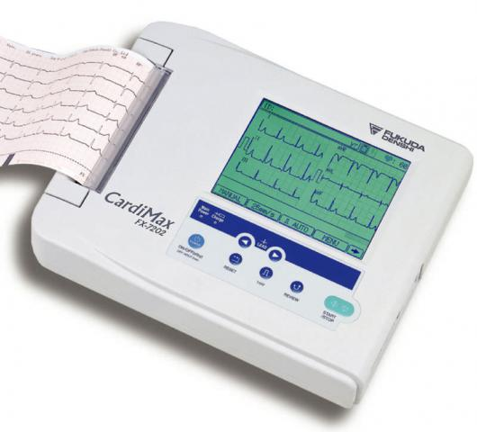
4. Двенадцатиканальные. Этот вид медицинского оборудования активно используется в разных отраслях медицины: ортопедии, хирургии, неотложной медицинской помощи, терапии. В период послеоперационной реабилитации, на момент проведения физиотерапевтических процедур доктора также применяют указанный вид электрокардиографов.
Преимущества этого аппарата следующие:
- Более обширные возможности в аспекте памяти. За один сеанс можно сделать запись, продолжительность которой будет превышать 60 минут.
- Управление прибором производится посредством компьютера, что позволяет вносить нужные данные о пациенте, распечатывать эту информацию, отправлять ее по факсу.
- Контроль жизненно необходимых показателей: пульс, аритмия, отклонения от нормы в аспекте каждого отведения. Норму реально задавать в индивидуальном порядке для каждого пациента. При наличии погрешностей прибор будет выдавать определенные звуки.
- Формирование детального отчета.
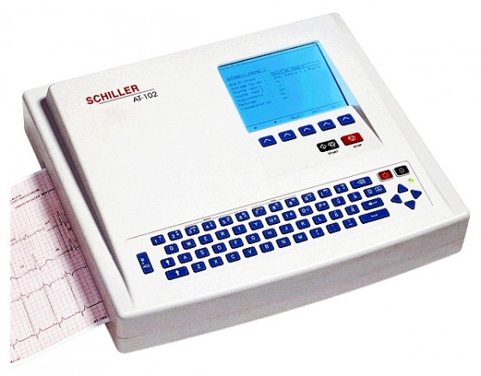
Электрокардиограф 12-и канальный многие производители выпускают в наборе, который включает:
- Собственно электрокардиограф.
- Компьютер. Связь с данным устройством может быть безпроводниковой/через сеть. В некоторых случаях используют наладонные ПК, посредством которых доктор может контролировать работу электрокардиографа.
- Принтер.
- Велоэргометр. Располагать его можно на расстоянии 5-7 метров от компьютера, если последний связан с электрокардиографов через Bluetooth. Доктор может проводить мониторинг, находясь на приличной дистанции от пациента.
- Специальные компьютерные программы, что используют для осуществления нагрузочного тестирования.
Стоимость такого комплекта будет зависеть от состава элементов, фирмы-производителя: от 100 до 500 тыс. рублей.
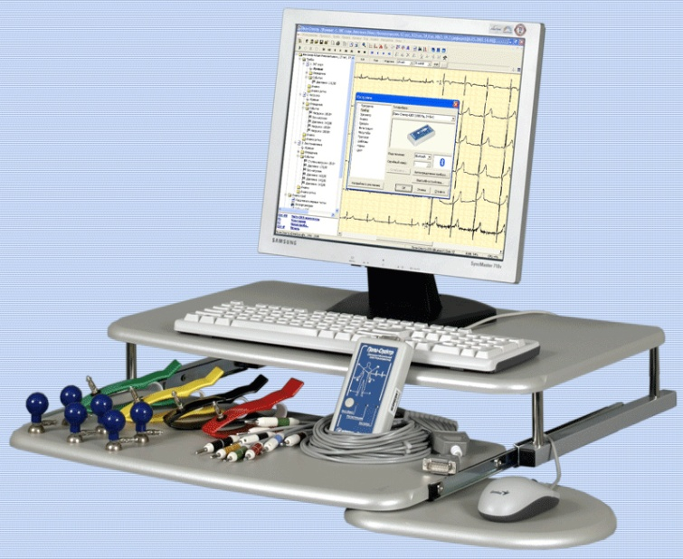

ИДЕАЛЬНЫЙ АППАРАТ ЭКГ ГЛАЗАМИ ПРАКТИЧЕСКОГО ВРАЧА
По своей стоимости электрокардиографы могут быть достаточно дорогим вложением.
Чтобы деньги были потрачены не зря, приобретенный прибор приносил максимальную пользу, надо ориентироваться на несколько моментов:
  - пожелания доктора, который будет осуществлять обследования на указанном приборе:
    - При проведении диагностики в рамках поликлиники логичным будет покупка стационарного электрокардиографа. Работа вне стационара требует портативных устройств. Здесь также важна длительность работы аккумулятора.
    - Вероятность просмотра результата на экране прибора, до получения бумажной версии. Сюда относятся приборы, что обладают TFT, жидкокристаллическим дисплеем. Посредством указанного свойства реально добиться качественной записи электрокардиограммы, что существенно сэкономит бумагу.
    - При работе с большим объемом пациентов доктору понадобится электрокардиограф, память которого вмещает большое количество электрокардиограмм. Возможным должно быть воспроизведение в любой момент нужной записи.
    - Если в перечень обязанностей врача/научного сотрудника входит анализирование, архивирование электрокардиограмм, учет пациентов, при выборе рассматриваемого прибора аппарата учесть способность его подключения к ПК. К такого рода технике в обязательном порядке надо покупать программное обеспечение, цена которого идентична стоимости самого электрокардиографа. Не все продавцы располагают таким программным обеспечением.
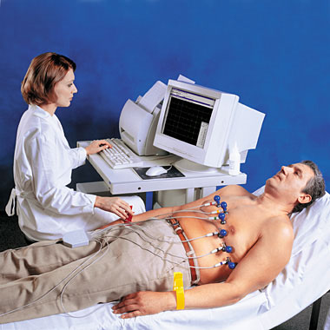
- Качество. О данном критерии желательно уточнять у специалистов, что заняты в сфере кардиологической диагностики свыше 10 лет. В отношении бренда продукции хорошо зарекомендовала себя товары японских, американских производителей. Однако модернизированные версии электрокардиографов указанных видов компаний попадают на российских рынок спустя несколько лет. Цены на такое оборудование в несколько раз превышают отечественные, в отношении качества различия не глобальные. Тем же, кому нужны специальные функции, которые присутствуют только у электрокардиографов определенного бренда, лучше остановить свой выбор на нем. Это положительно будет влиять на продуктивность работы.
- Надежность. Этот критерий имеет две стороны: надежность производителя, реализатора электрокардиографов. В первом случае нужно изучить масштабы продукции, которые данный производитель поставляет в Россию. Надежность реализатора кардиографов подтверждается его длительностью нахождения на рынке.
Схемы » Медицина

Простой электрокардиограф (ЭКГ)

LTC1044
В данной статье рассматривается простое устройство мониторинга сердца, ЭКГ электрокардиограф. Прежде чем я продолжу объяснения, мне необходимо вас предупредить! 500 мА на 220 В полностью разрушат вашу нервную систему (лучше воспользоваться аккумулятором), поэтому проверьте все дважды, так как ответственность за нежелательные результаты будет лежать именно на вас.
Деполяризованное поле в сердце представляет собой вектор, который меняет направление и величину в течение сердечного цикла. Размещение электродов на пациенте позволяет получить вид данного вектора как функцию времени. Наиболее часто используемая схема размещения электродов показана на рис. 1. На рисунке разность потенциалов измеряется между левой и правой рукой, правой рукой и левой ногой, левой рукой и правой ногой. Три данных измерения от датчиков привязаны к указателям I, II, III соответственно. Измерение при таком размещении датчиков было разработано Айнтховеном, который установил, что при наличии измерений I и II, можно вычислить вид сигнала при измерении III. Это основной вариант размещения датчиков ЭКГ: при наличии различных характеристик сердца можно получить его деполяризацию. В клинике в диапазон схем размещения датчиков включены датчики на конечностях и нагрудные.
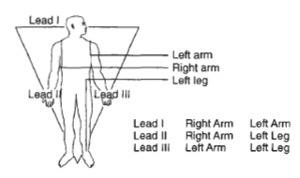
Рис. 1
Следовательно, диаграмма ЭКГ демонстрирует врачу электрические сигналы, связанные с работой предсердия и желудочков. Благодаря ЭКГ врач может определить время сжатия предсердия и желудочков и оценить его амплитуду, а также желудочковую реполяризацию и деполяризацию. Такая информация позволяет выявить состояние сердечного клапана. У пациента после инфаркта ЭКГ покажет изменения диаграммы по форме и времени, в зависимости от скорости похождения сигнала через мускульную ткань. Такие изменения ишемического мускула связаны с инфарктом.
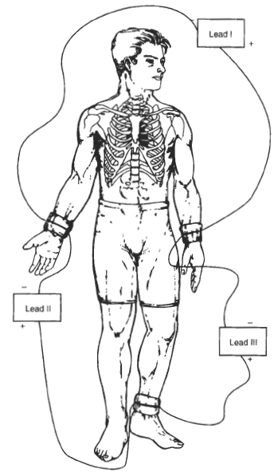
Рис. 2, Диаграмма связи
Сигнал от тела усиливается (сигналы от тела очень слабые и находятся в диапазоне от 0.5 мВ до 5.0 мВ), фильтруется (удаляется шум), преобразуется (имеется в виду преобразование аналогового сигнала в цифровой посредством ADC) и затем передается компьютеру по интерфейсу RS232 (беспроводным способом или как-то иначе, но данный интерфейс был выбран из-за простоты изготовления). Первые два шага показаны на рисунке 3.
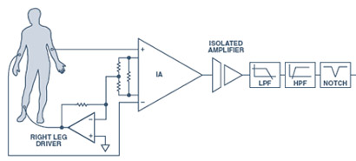
Рис. 3, ЭКГ схема
Усилители, которые используются в биомедицине для работы с сигналами, имеющими очень небольшие колебания напряжения вместе с напряжением смещения, называются инструментальными операционными усилителями. Инструментальные усилители имеют высокую CMRR (высокая степень подавления синфазных помех), что означает способность к дифференциальному усилению сигнала на входах + и - . Самыми известными производителями инструментальных усилителей являются Texas Instruments и Analog Devices. Я использовал усилители производства второй компании, Analog Devices. AD620, инструментальный усилитель, и OP97, высокоточный операционный усилитель. Так как данным усилителям необходимо подавать на вход отрицательное напряжение, то оно было получено с помощью линейного устройства LTC1044, коммутируемого конденсаторного преобразователя напряжения, рис. 4. Подаваемое напряжение составляло 5 В. Схема показана на рисунке 5 и взята из описания, где есть более подробные объяснения.
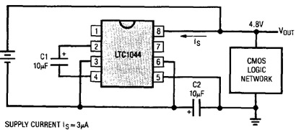
Рис. 4. LTC1044, генератор отрицательного напряжения
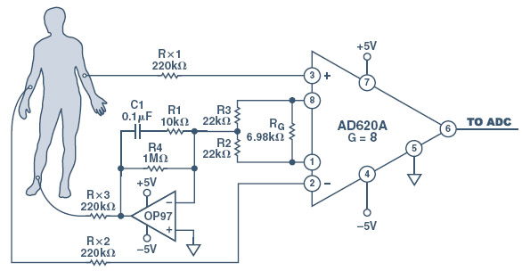
Рис. 5, схема ЭКГ
Шум возникает при сжатии мускула, интерференции 50-60 Гц линии питания, от контакта электрода, от других электронных устройств и т.д. Фильтр для приложения ЭКГ должен быть полосовым фильтром (ограничивающим сигнал сверху и снизу). Фильтр должен работать в диапазоне от 0.5 Гц до 50 Гц. Я сделал простые фильтры - RC высокочастотный и низкочастотный - подключив их последовательно (просто два конденсатора и резистора).
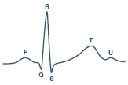
Рис. 6, Сигнал ЭКГ
Чтобы увидеть ЭКГ сердца, я воспользовался программой LABView.
2.3. Современные методы анализа ЭКГ Широкое распространение сердечно-сосудистых заболеваний обусловило необходимость новых подходов, обеспечивающих проведение массовых обследований без снижения их качества. Одним из таких подходов является автоматизация обработки и анализа ЭКГ. Исследования в этом направлении ведутся достаточно интенсивно и в нашей стране, и за рубежом. [15] Автоматизация электрокардиографии используется для решения следующих практических задач: Рационализировать наиболее громоздкую и однообразную часть работы кардиолога, освободив время, достаточное как для контроля за работой автоматической системы, так и для "творческой работы", поскольку машина, которая может интерпретировать ЭКГ соответственно заданной программе, вместе с тем не способна к индивидуальному анализу состояния больного; Унифицировать изменчивость врачебных заключений по ЭКГ (надежность врачебных заключений составляет 80%); Обеспечить более высокую производительность диагностической процедуры; Осуществлять сортировку ЭКГ больших групп населения. [3] Около 40 лет назад H. V. Ripberger создал первую систему компьютерной обработки ЭКГ. Эта система была еще несовершенна, но позволила ускорить процесс обработки ЭКГ и увеличить объем исследований. В течение многих лет она видоизменялась, создавались новые компьютерные системы. Наиболее широко использовались следующие программы: IBM/Bonner, Telemed, Marquette, Cro-Med/Pordy. В последнее время компьютерная обработка ЭКГ получает все более широкое распространение. При наличии определенных различий в кол-ве измеряемых компонентов, методов анализа в основе всех программ лежит однотипная схема обработки: ввод данных - измерение комплексов и интервалов - анализ полученных данных - оценка и классификация морфологии QRS - вывод результатов исследования. Технологический прогресс последних лет позволил создать новую систему, сочетающую автоматическое управление записью ЭКГ, перевод данных ЭКГ в цифровые значения, обработку данных, выдачу результатов и накопление их в памяти. [15] Были разработаны различные способы регистрации и анализа электрокардиограмм. Широкое распространение в клинической практике получило длительное мониторирование ЭКГ по Холтеру. Метод применяется в основном для диагностики преходящих нарушений ритма сердца, а также для выявления ишемических изменений ЭКГ у больных ИПС. Существенным преимуществом метода является возможность длительной (в течение 1 – 2 суток) регистрации ЭКГ в привычных для пациента условиях. Прибор для длительного мониторирования ЭКГ по Холтеру состоит из системы отведений, специального устройства, регистрирующего ЭКГ во встроенную память, и стационарного электрокардиоанализатора. Миниатюрное регистрирующее устройство и электроды укрепляются на теле пациента. Обычно используют от двух до четырех прекардиальных биполярных отведений, соответствующих, например, стандартным позициям грудных электродов V1 и V5. При проведении исследования пациент ведет дневник, в который вносятся данные о характере выполняемой пациентом нагрузки и о субъективных неприятных ощущениях (боли в области сердца, одышка, перебои, сердцебиения и др.) с указанием точного времени их возникновения. После окончания исследования данные заносят в электрокардиоанализатор, который в автоматическом режиме осуществляет анализ сердечного ритма и изменений конечной части желудочкового комплекса, в частности, сегмента RS – T. Одновременно производится автоматическая распечатка эпизодов суточной ЭКГ, квалифицированных прибором как нарушения ритма или изменения процесса реполяризации желудочков. Информация может быть представлена также в цифровом виде и в виде гистограмм, отражающих распределение в течение суток различных частот сердечного ритма и (или) эпизодов аритмий. [12] Внедрение векторной концепции послужило отправной точкой благодаря выработке единых подходов к клиническому анализу ЭКГ в 12 общепринятых отведениях. Стала возможной модификация метода за счет редукции числа общепринятых отведений с помощью электрической коррекции направляющих осей. При этом замена трудоемкой для векторного анализа системы 12 отведений картированными системами 3 ортогональных отведений, приближающимся к дипольным координатам, способствовала упрощению подходов к электрокардиографическому заключению. Другими направлениями модернизации ЭКГ стало увеличение числа отведений (от 30 до 200 и более точек подключения электродов) с целью уточнения дифференцированного значения мультипольных моментов ЭПС (электрического поля сердца) для индивидуальной диагностики. Появился соответственно параллельный метод регистрации свойств ЭПС - клиническая векторкардиография. Пришло понимание того, что при одной и той же информации кривые ВКГ и ЭКГ взаимно дополняют друг друга, а вследствие разного характера изображения кардиосигнала в одних случаях предпочтительнее запись ЭКГ, а других - ВКГ. Повысилось качество векторэлектрокардиографической диагностики за счет использования при статистическом анализе количественных параметров скалярных и векторных кривых в их абсолютном, относительном и суммарном значениях, установление взаимосвязи между параметрами и их корреляции с клиническими показателями и, наконец, расчета интегральных характеристик пространственного значения ЭПС (пространственная векторкардиография). [3] Особое значение в настоящее время придается анализу сердечного ритма – RR-интервала. При этом ритмическую структуру ЭКГ удобнее представлять в образном виде из-за большого объема обрабатываемой информации, которую трудно полностью охватить. Для этого применяют копмьютерную обработку ЭКГ. Примерами образного представления служат интервалограммы, скаттерграммы, спектрограммы и др. [16] Изменения ЭКГ в соответствии с фазами дыхания впервые наблюдал А. Ф. Самойлов. Он заметил, что перемещения ртутного столбика, находящегося в капиллярном электрокардиографе, при каждом сокращении во время выдоха становились больше, а во время вдоха уменьшались. Вскоре Эйнтговен, подвергнув замеченное Самойловым явление систематическому изучению, пришел к выводу, что главный фактор, определяющий дыхательные изменения ЭКГ – это изменение положения сердца. Благодаря возросшей в последние годы доступности ЭВМ явление Самойлова-Эйнтговена начали использовать в практических целях. Появились компьютерные программы, предназначенные для извлечения из холтеровской записи ЭКГ данных о частоте и ритмичности дыхания. Эти данные использовали для изучения динамики дыхания Чейна-Стокса при сердечной недостаточности, для обнаружения изменения дыхания при мышечной работе, наконец, для выявления особых колебаний дыхания при острой гипокалемии в условиях восхождения на большие высоты, в горах. В последние годы был создан способ, определения частоты дыхания путем компьютерной обработки ЭКГ. Для этого при помощи ЭВМ измеряют амплитуды последовательности комплексов QRS в трех отведениях, выводят все три кривые изменения этих амплитуд на экран и наиболее представительную из них подвергают векторному анализу, на основании которого определяют частоту дыхания и пределы отклонения от нее. [9] 2.4. Сравнительный анализ моделей электрокардиографов Для реализации этих и других способов анализа сердечной деятельности человека было разработано множество устройств. При этом для обеспечения надежности диагностики необходима была нормировка основных параметров и погрешностей электрокардиографов. Электрокардиограф представляет собой прибор, регистрирующий напряжение как функцию времени. Поэтому основными параметрами следует считать погрешность измерения напряжения, интервалов времени, а также чувствительность и скорость движения носителя записи (масштаб регистрации интервалов времени). Правильность воспроизведения формы регистрируемого сигнала определяется величиной линейных искажений. Линейные искажения вызываются реактивными элементами усилительных схем. Первопричиной их являются паразитные и необходимые полезные емкости этих схем, а также индуктивность катушки гальванометра. Линейные искажения легко определить двумя способами: по АЧХ и по переходной характеристике, причем следует помнить, что АЧХ аналитически однозначно связана с переходной характеристикой. В частности, время нарастания переходной характеристики связано с верхней граничной частотой , определяемой на уровне 3 дБ соотношением: , а время спада , характеризующее завал вершины переходной характеристики, связано с нижней граничной частотой , определяемой также на уровне 3 дБ, соотношением: . Последнее соотношение справедливо для усилителей, содержащих RC-переход. Поскольку электрокардиографические усилители рекомендуется строить как системы, в которых определяющим является один RC-переход или эквивалентная ему цепь, приведенное соотношение может быть использовано для электрокардиографов. Форма переходной характеристики обусловлена неравномерностью АЧХ. Выбор того или иного способа линейных искажений в регистрирующих приборах обусловлен характером исследуемого сигнала и масштабом его регистрации. Если исследуемый сигнал представляет собой гармоническую функцию, то более простым способом анализа является использование АЧХ. Если сигнал носит импульсный характер, то обычно применяют переходную характеристику. ЭКГ представляет собой последовательность импульсов. Поэтому оценивать линейные искажения электрокардиографов удобнее с помощью переходной характеристики. Однако набор скоростей движения носителей записи, используемых в электрокардиографах, не обеспечивает требуемой точности при измерении времени нарастания . Поэтому в качестве основных параметров, характеризующих линейные искажения электрокардиографов, рекомендуется использовать как параметры переходной характеристики (выброс, завал вершины), так и параметры АЧХ (верхняя граничная частота, неравномерность АЧХ). Следует отметить, что погрешности измерения напряжения и интервалов времени являются динамическими погрешностями, включающими в себя погрешности отдельных параметров электрокардиографа. Так, погрешность измерения напряжения зависит от погрешности чувствительности, степени нелинейности амплитудной характеристики, степени и характера неравномерности АЧХ и от некоторых других факторов. Погрешность измерения интервалов времени зависит от погрешности скорости движения носителя записи. Поэтому погрешности измерения напряжения и интервалов времени могут рассматриваться как основные погрешности, характеризующие класс точности электрокардиографа. В число основных параметров следует включить пределы смещения нулевой линии от среднего положения и эффективную ширину записи канала, определяемую шириной поля записи канала, в пределах которой нормируются основные погрешности измерения. Особенностью работы электрокардиографа является необходимость усиления полезного сигнала в условиях воздействия на его вход внешних электрических синфазных помех, иногда значительно превышающих по величине усиливаемый сигнал. Поэтому в числе основных параметров нормируется эквивалентное сопротивление синфазных помех , причем следует иметь в виду, что является параметром, характеризующим систему пациент – электрокардиограф. Основные параметры электрокардиографов в зависимости от класса точности приведены в таблице 2.1. Так как электрокардиограф представляет собой измерительный прибор, метрологические параметры которого гарантируются техническим паспортом, отпадает необходимость во встроенном источнике калибровочного сигнала и плавного регулятора чувствительности. Поэтому в число основных параметров не включены величины, их характеризующие. Нижняя граничная частота 0,05 Гц, реализуемая для электрокардиографов всех классов точности, соответствует завалу вершины переходной характеристики на 60 % за время 2,2 с. Таблица 2.1. Основные параметры электрокардиографов в зависимости от класса точности. Пункт Параметр Норма для класса точности Первый Второй Третий 1 Диапазон измерения напряжения U (в мВ) От 0,03 до 5 От 0,03 до 4 2 Чувствительность в мм/мВ Минимальная 5 Средняя 10 Максимальная 20 3 Погрешность измерения (в мВ) Не более Не более Не более 4 Скорость движения носителя записи V (в мм/с) 1; 2,5; 5; 10; 25; 50; 100; 250 25; 50; 100; 25; 50 5 Диапазон измерения интервалов времени (в с) в зависимости от V V 1 2.5 5 10 25 50 100 250 0.5-2 0.2-2 0.1-2 0.05-2 0.02-2 0.01-0.1 0.01-0.05 0.01-0.2 6 Погрешность измерения интервалов времени (в с) Не более Не более 7 Эффективная ширина записи канала Е (в мм) Не менее 100 Не менее 40 8 Пределы смещения нулевой линии от среднего положения (в мм) Не менее Не менее 9 Выброс на переходной характеристике (в %) Не более 5 Не более 10 При установлении нормативов на основные погрешности измерения следует исходить из необходимости обеспечения достоверности информации. Диапазоны измерения напряжения и интервалов времени, приводимые в таблице, обусловлены параметрами ЭКГ в норме и патологии. [1] Сведения о выпускающихся в настоящее время электрокардиографах приведены в таблице 2.2: Таблица 2.2. Некоторые из выпускающихся в настоящее время электрокардиографов. Название Фирма-изготовитель Число каналов Связь с компьютером Собственные устройства вывода Применение Кардиокомплекс ЭКГСЗТ-01 [9,10] 3 Внешний, интерфейс RS-232 Нет Исследование ЭКГ ЭКГ-анализатор «ЦН3052» «Интрон» 12 Внешний Самописец Исследование ЭКГ ЭКГ «ПК3060» «Интрон» и «Програн» 2 или 4 Встраиваемый Нет Исследование ЭКГ Лаборатория клинической нейрофизиологии «Нейрософт ЛТД» 2 Встраиваемый Нет Машины «Скорой помощи» ЭКГ-монитор «Поли-Спектр» «Нейрософт ЛТД» 2 - 6 Нет Операционные, реанимации, палаты интенсивной терапии Монитор прикроватный МПР-01 «ТРИТОН» ГУП «ТИСО» 1 Внешний Дисплей Холтеровский мониторинг, машины «Скорой помощи» Монитор реаниматолога МПР5-02 «ТРИТОН» ГУП «ТИСО» 1 Нет Дисплей, возможность подключения принтера Реанимация Система централизованного мониторинга «ТРИТОН» ГУП «ТИСО» 16 внешних приборов Дисплей Реанимация, палаты интенсивной терапии Цифровой монитор ЭКГ DP-EK23 СП «Геолинк» 3 Внешний Дисплей, принтер Реанимация, интенсивная терапия, холтеровский мониторинг Диагностический комплекс ЭКГ-12 – 1.1 СП «Геолинк» Встроенный с внешним выносным блоком Нет Исследование ЭКГ ЭКГ «КАРДИ» 12 Внешний Нет Исследование ЭКГ, ЭКГ высокого разрешения ЭКГ-анализатор «АНКАР-131» 12 Внешний, интерфейс RS-232 Нет Холтеровский мониторинг, исследование ЭКГ Практически во всех компьютерных электрокардиографах есть автоматизированная обработка ЭКГ и постановка диагноза, что облегчает работу врача-кардиолога. Рассмотрим подробно некоторые модели компьютерных электрокардиографов. Электрокардиоанализатор ЦН3052 представляет из себя 12-канальный электрокардиограф с автоматическим анализом ЭКГ. Он обеспечивает: синхронную запись 12 отведений на одной странице друг под другом; запись отведений по Франку, Небу; запись ритма длительностью до 27 минут на одной странице; 100 синдромальных заключений при автоматическом анализе ЭКГ; широкий диапазон чувствительностей и скоростей записи; цифровую фильтрацию помех; вывод любого количества копий; автоматическую оптимизацию размещения отведений в зависимости от их амплитуды; защиту от дефибриляции; интерфейса RS-232 с компьютером; постоянный вывод трех каналов на монитор. Прибор имеет следующие технические характеристики: Шум, мкв 20 Подавление синфазной помехи, дБ 110 при включенном цифровом фильтре, дБ 150 Потребляемая мощность, Вт 40 Габаритные размеры, мм 480х400х120 Масса, кг 7 Среди преимуществ электрокардиоанализатора ЦН3052 можно выделить возможность работы без ЭВМ, многоканальную запись ЭКГ. Недостатками прибора являются стационарность, большие габариты, избыточность конструкции при работе в качестве компьютерного электрокардиографа (уже имеется самописец и блок анализа ЭКГ). Электрокардиограф ПК3060 является встраиваемым компьютерным электрокардиографом. Он обеспечивает: съем ЭКГ синхронно по 12 стандартным отведениям, по Небу или отведениям по Франку; выравнивание изолинии; анализ ЭКГ по контуру и ритму, формирование синдромальных заключений и заключений по Миннесотскому коду10 Частотный диапазон, Гц 0,05 – 100 Дискретность, мкВ 5 Частота дискретизации, Гц 100 Подавление синфазной помехи, дБ 100 при включенном цифровом фильтре, дБ 160 Электробезопасность I кл. тип BF Преимуществами электрокардиографа ПК3060 являются широкие возможности диагностики, большое число каналов. Недостатками прибора являются необходимость вставки в компьютер интерфейсной платы, что ограничивает область его применения стационарными устройствами. Монитор прикроватный реаниматолога МПР-01 «ТРИТОН» относится к классу холтеровских мониторных систем. Прибор имеет канал пульсометрии, канал ЭКГ и канал измерения температуры. Выпускается в базовом, сетевом и транспортном исполнении. Имеет удобную систему вывода информации трендов, представляемую в реальном времени. Может комплектоваться взрослыми, детскими и неонатальными датчиками SpO2. Канал ЭКГ защищен от воздействия импульсов дефибриляции, имеется система фильтров для подавления помех от электрохирургического инструмента. Прибор укомплектован внутренней памятью данных. Базовый объем памяти регистрации данных ЭКГ рассчитан на 20 часов. Имеется возможность подключения персонального компьютера и принтера. Прибор МПР-01 может работать от сети переменного тока 220 В и от внутреннего аккумулятора. Также предусмотрена возможность работы от бортовой сети автомобиля «Скорая помощь» или вертолета санитарной авиации. Преимуществами данной системы является возможность регистрации не только ЭКГ, но и других параметров организма. Недостатки прибора – избыточность конструкции при работе с компьютером (уже имеется дисплей). Таким образом, можно сделать вывод, что выпускаемые промышленностью компьютерные электрокардиографы не решают всех проблем и обладают рядом недостатков. Их этого вытекает необходимость создания новой системы, в которой были бы учтены указанные недостатки.±; просмотр на экране ЭКГ и редактирование результатов автоматической разметки, результатов обработки и диагностки; постоянный мониторинг трех отведений распечатка ЭКГ, синдромальных заключений и таблиц результатов измерений; создание архивов и баз данных; анализ динамики изменения состояния пациента по ЭКГ, снятым в разное время. Прибор имеет следующие технические характеристики: Количество каналов 12 Диапазон входных сигналов, мВ
5. Электрокардиограф. Получение кривой ЭКГ
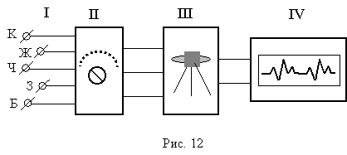
Изменения напряжений за время сердечного цикла малы и имеют порядок нескольких милливольт. Поэтому для их регистрации используются специальные измерительные приборы  электрокардиографы, основной частью которых является усилитель электрических напряжений, а также регистрирующих блок.
На рис. 12 изображена функциональная схема электрокардиографа. Цифрой 1 обозначены провода  "кабели", подсоединяемые к электродам: К (красный)  к правой руке, Ж  (желтый)  к левой руке, З (зеленый)  к левой ноге, Ч (черный)  к правой ноге, Б (белый)  к грудному электроду. Сигнал ЭКГ через кабели и переключатель отведений II поступает на усилитель III и далее на регистратор IV.
Усилитель (III) собран по специальной дифференциальной схеме. Основным преимуществом такой схемы является ее свойство ослаблять действие внешних помех электрического происхождения (от сети переменного тока частотой 50 Герц, от близко расположенных приборов и т.п.), а также уменьшать искажения вида кривой ЭКГ, связанные с непостоянством характеристик самого усилителя. Изменения этих характеристик носят случайный характер и называются дрейфом "нуля" усилителя.
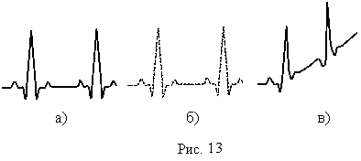
Для включения электрокардиографа по дифференциальной схеме необходимо фиксировать потенциалы измерительных электродов относительно некоторой третьей точки ("средней точки"), которая соединяется с корпусом прибора и через него с землей. В качестве такой средней точки обычно используют электрод на правой ноге пациента.
Помимо электрических помех "сетевого" и "дрейфового" происхождения, качество электрокардиограммы могут существенно ухудшить помехи механического происхождения, связанные с сотрясениями помещения, непроизвольными движениями или мышечными сокращениями ("тремором") пациента (рис. 13). Важную роль играет также качество электрического контакта между электродами и кожей пациента, для обеспечения которого электроды накладываются через смоченную в подсоленной воде марлю (сейчас часто пользуются специальными проводящими пастами, наносимыми на кожу под электроды).
Переключатель отведений (II) представляет собой коммутатор, который автоматически обеспечивает регистрацию кривой ЭКГ в нужном отведении при правильном подсоединении кабелей (I) к соответствующим электродам.
Регистратор (IV) может работать по принципу чернильно-перьевой, тепловой, оптической, электронной или другой записи. Для одновременной регистрации ЭКГ в нескольких отведениях используются специальные электрокардиографы  кардиополиграфы.
Порядок выполнения работы
Упражнение 1. Ознакомление с электрокардиографом ЭК1Т-03М и проверка его работы.
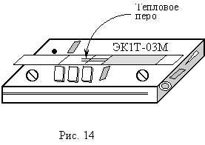
Портативный одноканальный электрокардиограф ЭК1Т-03М (рис. 14) с записью тепловым пером на теплочувствительной бумажной ленте предназначен для работы в условиях поликлиник, больниц, скорой помощи на дому.
Питание прибора  от сети переменного тока или от блока аккумуляторов напряжением 12 В. Чувствительность  5, 10 или 20 мм/мВ. Скорость движения регистрирующей ленты  25 или 50 мм/с. Прибор может регистрировать ЭКГ в отведениях I, II, III, aVR, aVL, aVF, V. Электроды подсоединяются к кабелям отведений соответствующего цвета (см. п. 5). В приборе предусмотрена возможность заземления.
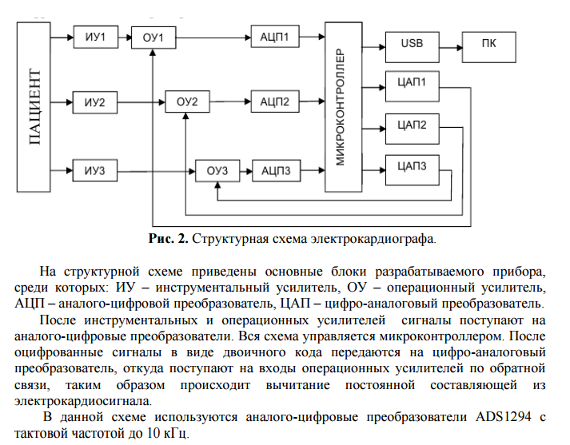Функциональная схема электрокардиографа одноканального электрокардиографа ЭК1К-01 изображена на рис.12.
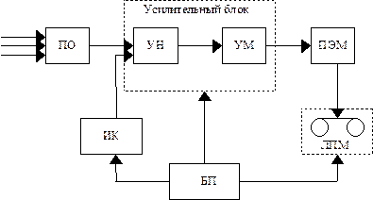
Рис.12 Схема электрокардиографа.
Биоэлектрические сигналы через кабель отведений и переключатель отведений (ПО) подаются на вход усилителя напряжения (УН). Усиленный сигнал с выхода УН подается на вход усилителя мощности (УМ), после которого сигнал поступает на электромеханический преобразователь (ПЭМ), управляющий перемещением пера самописца. Лентопротяжный механизм (ЛПМ) обеспечивает равномерную скорость прокрутки диаграммной ленты. На вход усилителя напряжения с целью калибровки шкалы диаграммной ленты от источника калибровочного напряжения (ИК) может быть подключено калибровочное напряжение. Питание всех узлов электрокардиографа обеспечивает блок питания (БП).
Основные регулировки электрокардиографа:
- выключатель сети;
- переключатель отведений;
- переключатели чувствительности;
- регулировка смещения пера самописца;
- переключатель скорости перемещения диаграммной ленты;
Принцип работы электрокардиографа Принцип работы электрокардиографа (рис. 12) заключается в том, что электрические сигналы, которые попали на электроды проходят по кабелю отведений через коммутатор на блок усилителя, усиливаются в сотни, тысячи раз и передаются на гальванометр. Электрические колебания в гальванометре превращаются в механические, вследствие чего смещается якорь электромагнита гальванометра и приводится в движение устройство, который ведет запись.
Рассмотрим рис.13 , на котором изображена схема электрокардиографа . На рисунке показаны органы управления электрокардиографа ; штриховые линии указывают тот блок , управление которым осуществляется с помощью данного переключателя. Соединительный провод соединяет электроды , содержащиеся на пациенте с электрокардиографом . Кнопка « Стандарт 1 мВ » на передней панели позволяет установить калибровочную напряжение 1 мВ для калибровки электрокардиографа . Хотя современные электрокардиографы стабильные и их чувствительность не изменяется со временем , введение калибровочного импульса до или после каждой записи при снятии ЭКГ на 12 отведениях все еще практикуется. От переключателя отведений сигнал ЭКГ попадает на предусилитель сигнала (ПС). Этим устройством является дифференциальный усилитель с высокой степенью подавления ( резекции ) общего ( синфазного ) сигнала . УПЧ также содержит переключатель для регулировки чувствительности или усиления. Для большинства пациентов этот переключатель остается в положении « 1». Если кривая ЭКГ имеет очень малый размах , то чувствительность можно , удвоить , переместив переключатель в положение «2». Для пациентов с большими сигналами ЭКГ интенсивность сигналов можно уменьшить вдвое, установив переключатель в положение «1 / 2». В ЭКГ, которые использовались ранее использовалось непрерывное регулирование чувствительности , так называемая « Настройка калибровки ». С помощью такой настройки можно так подобрать чувствительность электрокардиографа , чтобы калибровочный импульс 1 мВ вызывал отклонение пера на 10 мм (при положении «1» переключателя усиления) . В современных усилителях усиления обычно остается стабильным , если его однажды отрегулировали , поэтому непрерывное регулирование усиления сейчас можно встретить лишь изредка и то в виде винта настройки (который можно регулировать с помощью отвертки), расположенного на боковой или на задней стенке электрокардиографа.
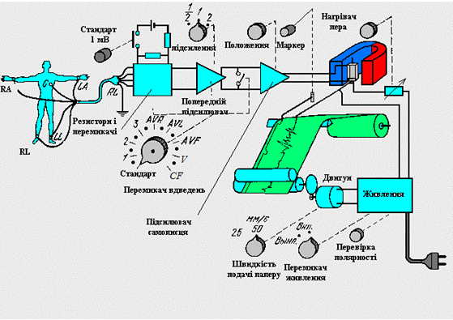

Рис.13 Основные блоки и органы управления современного электрокардиографа.
После ПС следует усилитель постоянного напряжения, так называемый усилителем самописца (УС). УС обеспечивает необходимую мощность для перемещения регистрирующего пера, осуществляющего запись ЭКГ. На вход этого усилителя обычно можно подать и сигнал от внешнего источника, что делается с помощью специального разъема. Вспомогательный вход на боковой или на задней стенке электрокардиографа. Таким образом, электрокардиограф можно использовать и для записи выходных сигналов других приборов.
Обычно во всех современных электрокардиографов используется теплочувствительные бумага и термопере, перо является иглой с электрическим нагревом, температуру которой можно регулировать с помощью ручки « Нагрев пера », что позволяет получить оптимальный запись сигнала. Кроме записывающего пера на ЭКГ используется «маркер времени», который включается с помощью кнопки. Это позволяет оператору наносить кодированную метку записываемого отвода в начале ЭКГ. Обычно ЭКГ записываются при скорости перемещения бумаги 25 мм/с, но в приборе предусмотрена и выше скорость 50 мм/с, которая позволяет получить подробную информацию о QRS комплекс при очень высоком ритме сердцебиения или в тех случаях, когда нужно исследовать некоторые специфические детали записанной кривой .
Выключатель питания имеет три положения. В положении «Включено» питания к усилителю подается , но бумага не перемещается . Чтобы включить протяжку бумаги, выключатель необходимо установить в положение «Протяжка». В устаревших электрокардиограф с помощью кнопки или специального металлического контакта оператор может проверить, правильно ли установлен полярность подключения прибора к линии питания. Поскольку неправильное подключение может создать опасность электрошока для пациента, поэтому такая проверка является обязательной к подключению электродов к пациенту.
Передняя панель современного электрокардиографа с и элементы его управления показана на рис14.
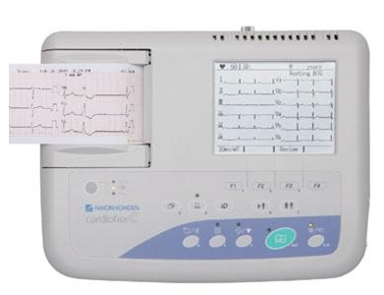
Рис . 14 Вид передней панели современного электрокардиографа.
На рис.13 указаны основные блоки типичные для сравнительно старых электрокардиографов . На рисунке, например показано, что отвод RL соединенное с землей. Современные приборы рис. 14 сложные и содержат дополнительные элементы . В современных аппаратах часто используется так называемое ведомое ( возбуждающее ) отвода RL , что позволяет уменьшить чувствительность прибора к помехам , вызываемых переменным напряжением . Вместо подключения резисторов центральной точки непосредственно к электродам в современных электрокардиографов используются изолирующие усилители, которые устанавливаются во всех активных подключениях к пациенту. Итак , входное сопротивление усилителя увеличивается и подготовка мест для наложения электродов становится не такой важной, поскольку в этом случае можно допустить и выше импеданс электродов.
ПС в современных электрокардиографов часто изолируется от земли , при этом линии питания и линии для передачи сигналов решаются с помощью оптических устройств или трансформаторов. Изолированные отведения от пациента уменьшают опасность поражения током , которые могут возникнуть в некоторых случаях.
Модификацией электрокардиографии является векторкардиорафия как метод регистрации электрической активности сердца, в частности , величины и направления электрического поля сердца в течение сердечного цикла . В клинике метод применяется для выявления очаговых поражений миокарда, гипертрофии желудочков сердца , особенно на ранних стадиях.
Получение векторкардиограм осуществляется посредством векторэлектрокардиографов и векторэлектрокардиоскопов.
Фонокардиография - это метод регистрации звуков (тоны, шумы), возникающих в результате деятельности сердца. Применяется для определения нарушений работы сердца, в частности пороков клапанов. Фонокардиограммы получают с применением приборов фонокардиограф.

Регистрация электрокардиограммы
1. Внимательно изучить конструкцию, назначение и расположение органов регулировки электрокардиографа.
2. Подготовить электрокардиограф к работе.
Первоначально необходимо убедиться, что выключатель сети находится в положение ОТКЛЮЧЕНО, а гнездо заземления, расположенное на задней стенке электрокардиографа, соединено с заземляющей шиной.
Произведите первоначальные установки:
- переключатель отведений установите в положение 0;
- переключатель чувствительности установите в положение 10 мм/мВ;
- переключатель скорости перемещения диаграммной ленты в отжатом состоянии установить в положение 25 мм/с.
Включите электрокардиограф в сеть, установите электроды в соответствии со схемой стандартных отведений и подключите провода кабеля отведений к электродам (или к выходу имитатора ЭКГ). Для снятия электрокардиограммы по системе стандартных отведений электроды накладываются на внутренние поверхности предплечий и голеней пациента. Для лучшего контакта с электродом на кожу помещаются прокладки из марли, смоченные 10%-ным раствором поваренной соли. Провода кабеля отведений соединяются с электродами в следующем порядке: красный – к электроду на правой руке, желтый – к электроду на левой руке, зеленый – к электроду на левой ноге, черный – к электроду на правой ноге;
Подключить кабель отведений к разъему электрокардиографа.
3. Произвести запись электрокардиограммы.
Установите перо на середину поля записи регулятором смещения пера.
Включите режим калибровки, установив переключатель «Ñ» в нажатое положение. Кратковременно нажимая кнопку записи, зафиксируйте уровень калибровочного напряжения (1мВ) на диаграммной ленте.
Расшифровка ЭКГ
Полный цикл работы сердца включает в себя возбуждение предсердий, деполяризацию желудочков и реполяризацию желудочков. Мгновенные значения интегрального электрического вектора сердца изменяются как по величине, так и по направлению таким образом, что при неизменной точке начала векторов, концы их описывают последовательно три петли определенной конфигурации. Этим трем петлям в ЭКГ в любом отведении (в норме) соответствуют три пика P, QRS, T. Для любого выбранного момента времени направление и модуль интегрального электрического вектора сердца имеет определенную величину, но проекции этого вектора на три отведения различны
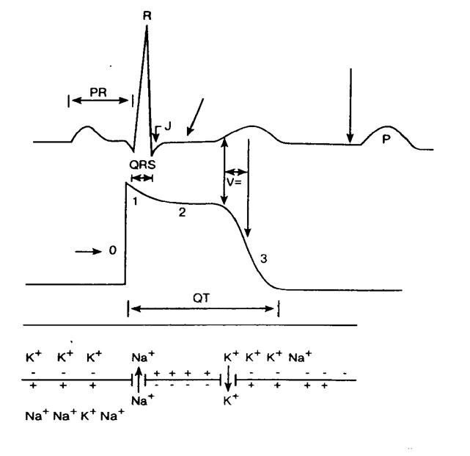
Пики ЭКГ называются зубцами. Зубец Р соответствует деполяризации обоих предсердий, комплекс QRS отражает деполяризацию желудочков, а зубец Т совпадает по времени с реполяризацией желудочков.
Основными характеристиками ЭКГ являются форма и высота зубцов, а также длительность временных интервалов между ними. При патологических изменениях в сердце происходит изменение этих характеристик, что позволяет использовать электрокардиограммы для диагностики заболеваний сердца. Клиническая диагностика по электрокардиограмме в большинстве случаев основана на оценке морфологии QRS комплекса и характера его повторения во времени для последовательных сердечных циклов.
Длительность интервала P-R (от начала зубца Р до начала комплекса QRS) характеризует время проведения возбуждения между предсердиями и желудочками. Нулевая, или изопотенциальная, линия определяется сегментом T-P (от конца зубца Т до начала зубца Р следующего сердечного цикла). Сегмент S-T в нормальных условиях находится на уровне изопотенциальной линии, отклонение от которой также может свидетельствовать о нарушениях работы сердца. Интервал Q-T указывает полную длительность электрической систолы желудочков. Частота сердцебиений определяется как величина, обратная длительности интервала R-R.
Методы и приборы для диагностических исследований нервной и мышечной системы.
Электроэнцефалография (ЭЭГ). Аппаратура для проведения ЭЭГ.
Энцефалография - метод электрофизиологического объективного исследования функционального состояния головного мозга, основанный на графической регистрации его биопотенциалов. Регистрируемая кривая колебаний биопотенциалов мозга называется электроэнцефалограммой. Применяется для установления локализации патологического очага в головном мозге, дифференциального диагноза заболеваний центральной нервной системы (ЦНС), изучение механизма эпилепсии и выявления ее на ранних стадиях.
Изменение ЭЭГ в покое, а также под влиянием функциональных нагрузок (фото-, фоностимуляция и др..) является ценной дополнительной информацией для диагностики эпилепсии, нарушений мозгового кровообращения, опухолей головного мозга, травматических повреждений головного мозга. В настоящее время благодаря разработке новой современной аппаратуры возможно получение данных автоматизированной обработки ЭЭГ сигналов в виде цветных изображений (на экране монитора или отпечатанном на лазерном принтере) зон измененных биопотенциалов мозга.
В ряде случаев применяют инвазивный метод регистрации биопотенциалов мозга. При этом с помощью аппликационных (кортикография) или имплантированных (субкортикография) электродов четко определяется локализация эпилептического очага и контролируется полнота его удаления. При проведении стереотаксических операций на глубинных структурах головного мозга через такие электроды не только регистрируется эпилептическая активность, но и может проводиться электролитическая деструкция патологического процесса.
При исследовании механизмов нарушений деятельности головного мозга при заболеваниях ЦНС особое значение имеет метод регистрации потенциалов мозга, возникающие в ответ на слуховые, зрительные или соматосенсорные раздражение. Этот метод широко используется в экспериментальной нейрофизиологии, но в последнее время все чаще применяется с диагностической целью в клинических условиях.
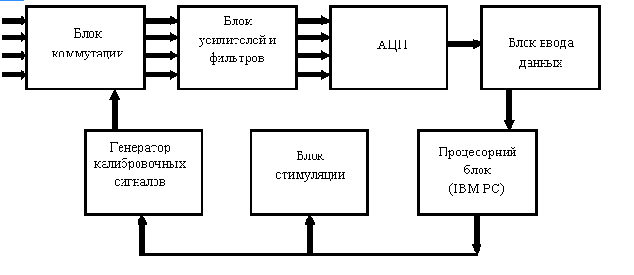
Рис. 20. Структурная схема электроэнцефалографа
Электроэнцефалограф состоит из коммутатора отведений, усилителя биопотенциалов, регистрирующего устройства, устройства калибровки, конструктивно объединены в общий корпус. Неотъемлемой составляющей ЭЭГ являются электроды, световой и звуковой стимуляторы.
При использовании современной элементной базы электроэнцефалографы отвечают высоким эксплуатационным характеристикам, позволяет эффективно применять приборы в различных областях медицины - в частности в области функциональной диагностики, диагностика эпилепсии и нарушения сна, исследования зрительных функций обусловленных потенциалами мозга, фундаментальные нейрофизиологические исследования, общая регистрация ЭЭГ и ЯМР данных.
Рис. 15. Электроенцефалограф
Для получения нужной информации о деятельности головного мозга применяются приборы:
• электроэнцефалограф (8 -, 16 -, 32-канальные)
• анализаторы биопотенциалов;
• электроэнцсфалоскоп.
Современные электроэнцефалографы представляют собой многоканальные регистрирующие устройства, сочетающие от 8 до 24 и более идентичных усилительно-регистрирующих блоков (каналов), позволяющие регистрировать электрическую активность от соответствующего числа пар электродов, установленных на голове обследуемого.
В зависимости от того, в каком виде регистрируется и выдается для анализа електроенцефалографисту ЭЭГ, электроэнцефалографы делятся на традиционные «бумажные» (перьевые) и более современные - «без бумажные».
В первых ЭЭГ сигнал после усиления попадал на катушки электромагнитных или термопишущих гальванометров и записывался непосредственно на бумажную ленту. Электроэнцефалографы второго типа превращают ЭЭГ в цифровую форму и на экране компьютера отображается непрерывный процесс регистрации ЭЭГ.
Электроды для электроэнцефалографии представляют собой металлические пластины или стержни различной формы. Обычно поперечный диаметр электрода, имеющего форму диска, составляет около 1 см. Наибольшее распространение получили два типа электродов - мостовые и чашеобразные .

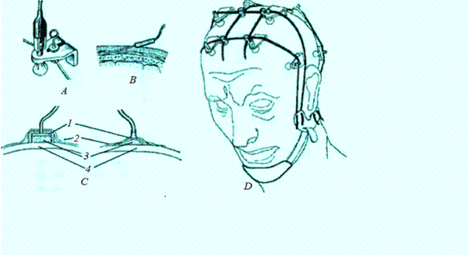

Рис. 1. Типы электродов и способы их крепления на голове.
а - мостовой электрод;
б - игольчатый;
в - чашеобразный электрод:
1. металл;
2. липкая лента;
3. электродная паста;
4. кожа.
г - закрепление электродов на голове с помощью шапочки из резиновых жгутов.
Мостовой электрод представляет собой металлический стержень, закрепленный в держателе. Нижний конец стержня, контактирующего с кожей головы, покрытый гигроскопичным материалом, который перед установкой смачивают физиологическим раствором хлорида натрия. Электрод крепят с помощью резинового жгута таким образом, что контактный нижний конец металлического стержня прижимается к коже головы. К противоположному концу стержня отсоединяют отводящий провод с помощью стандартного зажима или разъема. Преимуществом таких электродов является скорость и простота их подключения, отсутствие необходимости использовать специальной электродной пасты, поскольку гигроскопический контактный материал долго удерживает и постепенно выделяет на поверхность кожи изотонический раствор хлорида натрия. Использование электродов этого типа преимущественно при обследовании контактных больных, способных находиться сидя или полулежа.
При обследовании больных с нарушением сознания и при длительных записях преимущественно используются чашеобразные электроды, имеющие форму диска с приподнятыми краями, к которому припаян провод. Чашечка заполняется контактной электродной пастой, содержащей помимо раствора хлорида натрия желеобразные связывающее вещества, которые размягчают верхний слой эпидермиса. Электрод крепят на голове с помощью специальной резиновой шапочки, липкой лентой.
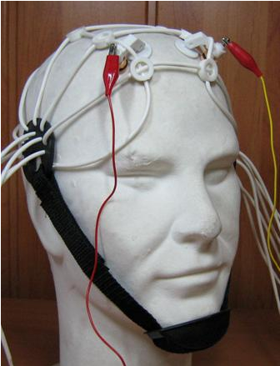
Рис . 18 Резиновая шапочка для крепления электродов на голове.
При регистрации ЭЭГ для контроля наркоза и состояния центральной нервной системы во время хирургических операций допустимо отведении потенциалов с помощью игольчатых электродов, которые вводят в покровы головы.
После регистрации электрические потенциалы подаются на вход усилительно - регистрирующего устройства. Электроэнцефалограф содержит 20-40 и более пронумерованных контактных гнезд, с помощью которых к электроэнцефалографу может быть подсоединено соответствующее количество электродов. Кроме этого, на коробке есть гнездо нейтрального электрода, который обозначается знаком заземления или соответствующим буквенным символом, например «Gnd» или «N». Соответственно электрод, установленный на теле обследуемого и присоединяется к этому разъему, называется электродом заземления. Он служит для выравнивания потенциалов тела пациента и усилителя.
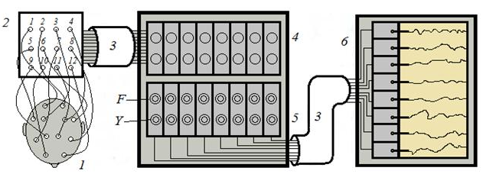
Рис. 19. Блок-схема электроэнцефалографа.
1. председатель исследуемого с отводящими электродами (вид сверху) ;
2. входная коробка;
3. соединительные кабели;
4. селекторный блок с переключателями для каждого канала;
5. блок усиления с регуляторами фильтров высокой и низкой частоты (Ф) и грубого или плавной регулировки усиления (В);
6. блок регистрации.
В современных электроэнцефалографе электродная коробка обычно представляет собой единый блок с усилителями, а в безбумажных (компьютерных) системах содержит и блок аналого-цифрового преобразования ЭЭГ.
Усиливающий и регистрирующий приборы , как правило , монтируются из двух отдельных блоков , связанных в свою очередь соединительным кабелем , - блока предварительного усиления и блока собственно регистрации ( рис. 19). Блок предварительного усиления состоит из набора идентичных усилителей количество которых соответствует числу каналов регистрации. Каждый из каналов усиления имеет ручки управления, выведены на переднюю панель блока предварительного усиления.
К каждому усилительного блока присоединен много контактный коммутатор отведений ЭЭГ, позволяет по каждому каналу коммутировать электроды находятся на голове испытуемого в нужной комбинации. Для изменения полярности входных клемм (положительная и отрицательная), используются ступенчатые переключатели, которые могут занимать одно из положений согласно нумерации контактных гнезд на входной коробке электроэнцефалографа. Таким образом, установив, например, на каком-нибудь канале переключатель, соответствующей отрицательной клеммы, в положение 1, а переключатель, соответствующей положительной клеммы, в положение 2, получают возможность регистрировать по этому каналу разность потенциалов между электродами, подключенными к гнездам 1 и 2 входной коробки электроэнцефалографа. При этом отрицательный сдвиг потенциала под электродом 1 будет сопровождаться отклонением кривой регистрации вверх.
Кроме коммутации по отдельным каналам, большинство современных электроэнцефалографов позволяет с помощью специальных переключателей включать заранее смонтированы схемы и коммутировать электроды в определенных комбинациях сразу по всем каналам отвода. Обычно предполагается 4-5 таких схем. Преимуществом данной системы коммутации является, то, что она избавляет от необходимости коммутировать отведения отдельно на каждом из каналов усиления. В цифровых электроэнцефалографах все регулировки чувствительности и коммутации электродов осуществляются программно с клавиатуры компьютера или специализированного процессора. Регулировка чувствительности позволяют подобрать усиления таким образом, чтобы получить оптимальный режим регистрации в зависимости от амплитуды входного сигнала. Возможность регулировки коэффициента усиления прибора в широких пределах позволяет использовать электроэнцефалограф для записи не только ЭЭГ, но и других биологических сигналов, таких как ЭМГ, ЭКГ, а также сигналов от различного рода датчиков - преобразователей дыхания, сопротивления, механических колебаний и др..
Для установки полосы пропускания усилителя на каждом из каналов имеются регуляторы фильтров высокой и низкой частоты. Фильтр низкой частоты определяет верхний предел частот, будут без искажения пропускаться усилителем.
Современные электроэнцефалографы позволяют регулировать пределы частот от 1500 до 15 Гц. Фильтры низкой частоты используют обычно в тех случаях, когда в записи присутствуют высокочастотные помехи, которые не могут быть исключены другим способом. В частности, при обследовании некоторых больных невозможно добиться достаточного расслабления; в таких случаях для исключения из ЭЭГ информации мышечной активности приходится пользоваться фильтрами высоких частот.
Регулировка нижней полосы пропускания электроэнцефалографа используют фильтрами высоких частот путем изменения постоянной времени усилителя. Ограничение нижней полосы пропускания прибора необходимо для исключения из записи информации о медленных изменений потенциала кожи , изменений потенциала , связанных с незначительными смещениями электродов и изменениями в области контакта между кожей и электродом . По международному стандарту в электроэнцефалографии принята постоянная времени усилителя , равная 0,3 секунды , которая обеспечивает неискаженную регистрацию всех основных низкочастотных составляющих ЭЭГ. Чем больше постоянная времени , тем более низкочастотных составляющих пропускается усилителем.
Для стандартизации режима работы электроэнцефалографа применяют калибровочное устройство. Устройство подает одновременно навходы всех усилителей сигнал попеременно положительной и отрицательной полярности, амплитуда которого может быть различной в зависимости от выбранного масштаба усиления. Для записи ЭЭГ используют стандартный калибровочный сигнал, соответствующий 50 мкВ.
Для проверки качества установки электродов также омметр, позволяющий измерить сопротивление в области контакта электрода с исследуемым объектом. Для получения правильной записи это сопротивление не должно превышать 20 кОм.
После усиления сигнал подается в блок регистрации электроэнцефалографа
Кроме того, из блоков предварительного усиления соответствующая информация может быть выведена с помощью дополнительных выходов на внешние системы регистрации или обработки : магнитописець, катодный осциллограф , анализатор - интегратор или специализированную ЭВМ .
В зависимости от особенностей конструкции блок регистрации электроэнцефалографа может содержать еще один каскад усиления или регуляторы нулевого уровня электроэнцефалографического записи . После этой степени усиленные электрические потенциалы подаются на катушки магнитоэлектрических чернила пишущих гальванометров . Переменное магнитное поле, возникающее в катушке в результате прохождения тока ЭЭГ , заставляет ее вращаться в поле постоянного магнита в направлении , зависящем от направления тока в катушке , и со скоростью и амплитудой , соответствующими изменениям тока . Запись этих механических движений производится металлическим капиллярным пером , связанным с катушкой гальванометра , на движущейся бумажной ленте чернилами , которые подаются в капилляр по гибкой трубочке из чернильницы.
Для осуществления движения бумажной ленты с постоянной скоростью в регистрирующем блоке лентопротяжный . Стандартная скорость записи , одобренная в клинической электроэнцефалографии , составляет 30 мм / с. При записи ЭЭГ ночного сна принят международный стандарт 15 мм / с. В блоке регистрации есть отдельные тумблеры для включения и выключения перья гальванометра и двигателя лентопротяжного .
Использование металлического пера для регистрации ЭЭГ вносит дополнительные изменения в запись . Металлическое перо обладает существенной инерционностью и собственной резонансной частотой , что приводит разную точность воспроизведения колебаний в различных диапазонах частот. Колебания потенциала частотой выше 80-100 Гц металлическими пером воспроизведены быть не могут, что и определяет истинную верхнюю полосу регистрируемой активности . Кроме того , частота выше 30-40 Гц также оказываются несколько заниженной по амплитуде , что ограничивает возможности изучения с помощью чернильной записи ритмов ЭЭГ в диапазоне р и у- частот. Из сказанного следует, что ограничение с помощью регуляторов частоты верхней полосы пропускания до 70-100 Гц не внесет существенных изменений в регистрируемую активность.
Компьютеризированные устройства в принципе обеспечивают воспроизведение любых частот, и конкретная полоса пропусканияопределяется только специализацией и степени универсальности электроэнцефалографическое установки.
В цифровом электроэнцефалографе ЭЭГ записывается на диск компьютера с одновременным выводом изображения на экран. По окончании регистрации нужные страницы записи могут быть выведены в виде бумажной копии на принтере или самописца.
Цифровые электроэнцефалографы, как и аналоговые, имеют входные коммутаторы, предусилители и фильтры. Аналого-цифровойпреобразователь (АЦП) обеспечивает возможность использования компьютера для дальнейшей обработки и хранения сигналов.
При достаточном быстродействии компьютера и канала ввода данных фильтрация сигналов может производиться программно, чтоупрощает построение аналоговых фильтров, обеспечивает стабильность характеристик пути обработки сигналов, дает возможность оперативного регулирования частотной характеристики.
Электромиография - это метод измерения функционального состояния скелетных мышц, основанный на регистрации электрическихпотенциалов, возникающих в них. С помощью прибора - электромиографа изучаются рефлекторные реакции двигательных систем организма,периферического нейромоторного аппарата, а также проводится функциональная диагностика периферических нервов и мышц.
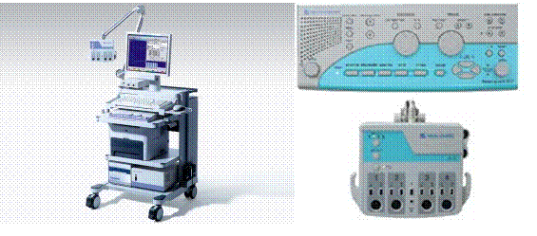
Рис. 21 Основные блоки и органы управления современного электромиографа.
Впервые электромиограммы (ЭМГ) была зарегистрирована с помощью телефонного устройства Н.Е. Введенским в 1884 г. В 1907 г. удалось осуществить графическую запись ЭМГ человека [Piper, 1907]. Интенсивное развитие электромиографии в качестве клинической диагностической методики начался в 30 – 40-и годы ХХ века [Юсевич Ю.С., 1958; Altenburger, 1937; Buchthal, 1949].
В последнее время отмечается значительный прогресс ЭМГ в теоретическом и аппаратурно-техническом направлениях. Расширениеметодических приемов стало возможным изучение всех звеньев периферического нейромоторного аппарата: мотонейронов, их аксонов(включая двигательные и чувствительные волокна), нервно-мышечных синапсов и состояния мышечных волокон.

Принципы техники отвода и регистрации ЭМГ не отличаются от техники электроэнцефалографии, электрокардиографии и другихэлектрографических методов. Система состоит из отводящих электродов потенциалы мышцы, усилителя этих потенциалов ирегистрирующего устройства. Современные аппараты, разработанные на базе компьютеров, имеют процессоры, с помощью которыхосуществляется управление всеми параметрами и режимами работы.

Электромиографическая установка представляет собой 2 - или 4 - канальный прибор с широкой частотной характеристикой , низким уровнем шумов и хорошей помехоустойчивостью . Она состоит из усилителя , катодной осциллографа для визуального наблюдения и регистрации колебаний потенциала мышц .
В настоящее время применяется ряд дополнительных устройств - для записи механограмм , сигналов , поступающих при движениях обследуемого . Во всех электромиографических установках есть возможность включить звуковое воспроизведение сигналов позволяет слушать электрическую активность мышц.

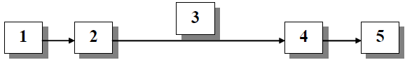
Рис. 22. Схема соединения блоков, входящих в устройство для регистрации биопотенциалов мышц.
Устройство для записи биопотенциалов мышц состоит из усилителя биопотенциалов (1), коммутационного устройства (2),соединительного кабеля (3), блока сопряжения и встроенного контроля (4) и регистрирующего устройства (5) (рис. 22)
Он функционирует следующим образом: биопотенциалы мышц, усиленные усилителем (1), через коммутационное устройство (2) и соединительный кабель (3) поступают на входы усилителей записи блока сопряжения и встроенного контроля (4). Выходные сигналы с блока сопряжения и встроенного контроля через соединительный кабель поступают на гальванометры свет лучевого осциллографа (5), на котором ипроисходит регистрация исследуемых потенциалов.
Различают глобальную (интерференционную) электромиографию с применением поверхностных или игольчатых электродов иСтимуляционная Электронейромиография - регистрацию электрических процессов, возникающих в мышцах в ответ на раздражение нерва.
В электромиографии используется два вида электродов - поверхностные и игольчатые.

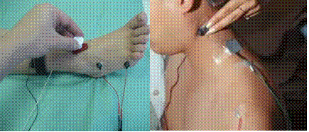
Рис.23 Поверхностные электроды
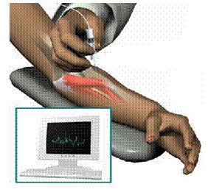
Рис. 24 Игольчатый электрод.
С помощью глобальной поверхностной электромиографии изучают электрическую активность мышц - регистрируют суммарную(интерференционную) активность большего числа двигательных единиц. Метод поверхностных отведений биопотенциалов отличаетсяатравматичность, простотой обращения с электродами, отсутствием опасности раневой инфекции.
Для получения электромиограммы используются различные электроды в зависимости от задач исследования. При регистрациипотенциалов действия (ПД) мышечных волокон или их групп можно пользоваться только иголочными электродами (рис. 24), которые вводятся в толщу мышцы. Чаще всего при этом используют концентрический игольчатый электрод - стальную иглу (канюлю) диаметром03-07 мм, в которую вставлена ​​изолированная проволока. Неизолированным остается только ее конец, который является активнымэлектродом. Вторым - индифферентным электродом в этом случае является сама канюля.
При использовании концентрического игольчатого электрода регистрируются только ПД той части мышечных волокон, которые находятся в непосредственной близости (до 2 мм) от активного электрода. При необходимости регистрации еще более ограниченного числа мышечных волокон применяют биполярный игольчатый электрод. Он отличается от концентрического тем, что в канюли содержится 2изолированных провода малого диаметра. Концы их изолированы и являются двумя регистрирующими электродами.
Разработаны и применяются также игольчатые электроды, содержащие 5-14 изолированных проводов, выходящих вдоль поверхностиканюли на расстоянии I-2 5 мм друг от друга (мультиелектроды). Применение мультиелектродив и специальных коммутаторов, позволяющихподсоединять к усилителю различные электроды, позволяет исследовать последовательно процессы, происходящие в различных участкахмышцы.
Для регистрации суммарной электрической активности мышц используются коже (поверхностные ) электроды ( рис. 23) - пластины с отводной поверхностью 20-50 мм2. Две такие пластины размещаются на коже с помощью лейкопластыря или специального устройства. Относительная несложность и безболезненность выполнения ЭМГ с помощью поверхностных электродов позволяет ее применение при решении ряда клинических задач в тех случаях , когда предварительно установлено отсутствие повреждения где и необходимо исследовать мышцы только поверхностно . В этих случаях запись ЭМГ проводят в состоянии покоя , т.е. полного расслабления мышц, при тонических напряжениях , выполнении произвольных сокращений и реакции на растяжение.
Запись ЭМГ осуществляется на фотобумаге , фотопленке или бумажной ленте с помощью чернила писца . В последнем случае форма и амплитуда отдельных колебаний может быть искажена , вследствие механических особенностей не воспроизводит частоты выше 100-200 Гц.
ЭМГ - запись осуществляется при скорости движения бумаги или фотопленки 4-5 см / с , а для подсчета частоты колебаний скорость движения бумаги увеличивается до 20 см / с .
Для ввода результатов ЭМГ в рассматриваемом - счетное устройство запись осуществляется на магнитную ленту или на жесткий диск. Для борьбы с помехами от сети необходимо тщательное заземление обследуемого , токопроводящих предметов , источников питания и т. д. При использовании поверхностными электродами кожу под ними тщательно обезжиривают , а для создания хорошего контакта с электродом применяют специальную пасту или пользуются прокладками , смоченными в растворе натрия хлорида.
С учетом частоты , амплитуды и последовательности ритмов выделяют следующие основные типы поверхностных электромиограммы :
• тип I - частые ( до 50-100 кругов / с ) , меняющиеся по амплитуде колебания потенциалов при произвольном сокращении мышц ;
• тип II - редкие (до 20-40 кругов / с ) , выразительные по ритму колебания потенциалов в виде " частокола " . Наряду с высокоамплитудными регистрируются меняющиеся по ритму потенциалы относительно низкой амплитуды. В зависимости от частоты и устойчивости ритма в этом типе электромиограммы выделяют подтип IIa - очень редко ( 5-15 в 1 с) , с пониженной амплитудой (50-150 мкВ ) , относительно постоянные по ритму колебания и подтип ИIб - колебания с частотой до 20 -40 в 1 с , амплитуда которых иногда достигает 3000-5000 мкВ ;
• тип III - высокие по амплитуде по сравнению с нормой колебания в состоянии покоя и при тонической напряжении мышц , ритмично повторяющиеся " залпы " частых осциляций ;
• тип IV - полное биоэлектрической молчания в покое, при тонической напряжении или попытке к произвольному сокращению.
Глобальная электромиография с применением поверхностных электродов, хотя и дает общее представление о состоянии нервно-мышечного аппарата, однако бывает недостаточно информативной. Поэтому после общей оценки электрической активности мышц, выявленной таким образом, запись ЭМГ проводят путем выборочных локальных отводов потенциалов ограниченного числа мышечных волокон в пределах одной двигательной единицы с применением игольчатых электродов.

